**SO SÁNH CÁC MẠNG CNN ALEX NET, VGGNET, RESNET, INCEPTION**

### AlexNet (2012)

#### Kiến trúc

* **Lớp tích chập:** Sử dụng ReLU thay vì tanh để giảm hiện tượng biến mất gradient, giúp mạng có thể học sâu hơn.
* **Overlapping Pooling:** Giảm bớt sự mất mát thông tin so với non-overlapping pooling.
* **Local Response Normalization (LRN):** Tăng hiệu quả của ReLU bằng cách ổn định phản hồi của nó, giúp các đặc điểm nổi bật hơn.

**Cải tiến:** AlexNet sử dụng các kỹ thuật như Dropout và Local Response Normalization để chống lại overfitting và cải thiện hiệu năng.

#### Tại sao hiệu quả hơn?

* **ReLU** giúp mạng nhanh hơn trong quá trình huấn luyện do đạo hàm đơn giản và không bão hòa.
* **LRN và Overlapping Pooling** giúp mạng phát hiện các đặc điểm quan trọng hơn, từ đó cải thiện độ chính xác.

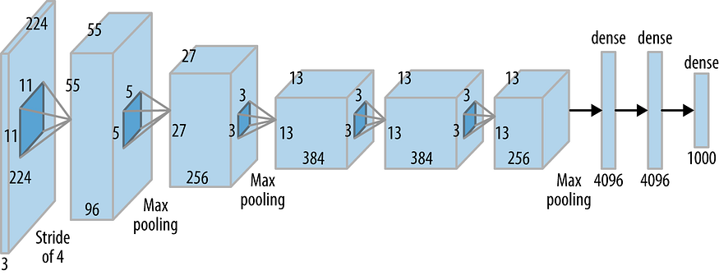

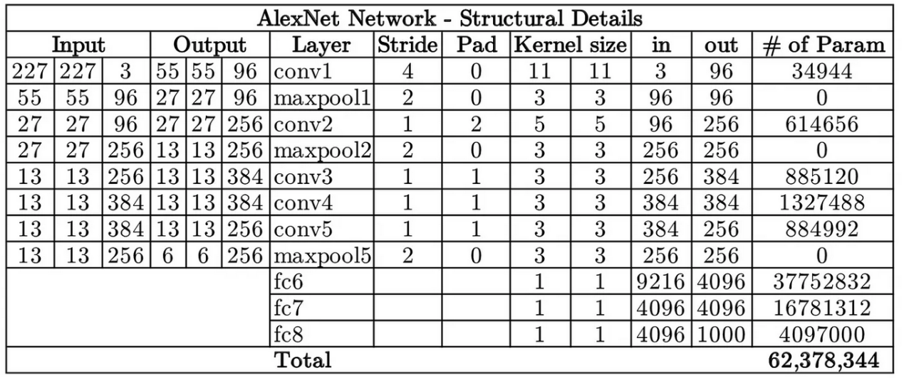

### VGG (2014)

#### Kiến trúc

* **Lớp tích chập đồng nhất:** Sử dụng nhiều lớp tích chập 3x3 liên tiếp thay vì một lớp lớn hơn (như 5x5 hay 7x7), giúp tăng độ sâu của mạng mà vẫn giữ được số lượng tham số hợp lý.
* **Lớp kết nối đầy đủ:** Mỗi lớp kết nối đầy đủ có 4096 nút, tăng khả năng phân loại.

#### Tại sao hiệu quả hơn?

* **Lớp tích chập nhỏ** tạo ra nhiều lớp phi tuyến tính hơn, cho phép mô hình học được các đặc điểm phức tạp hơn với cùng số lượng tham số.
* **Kiến trúc đơn giản và sâu** giúp mô hình có khả năng tổng quát hóa tốt hơn.

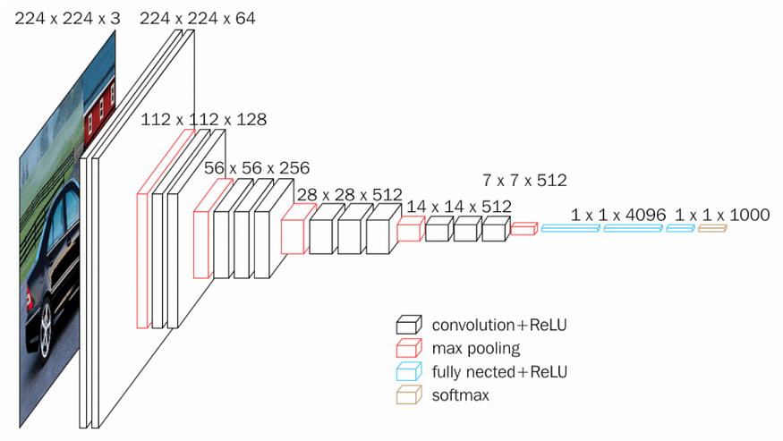

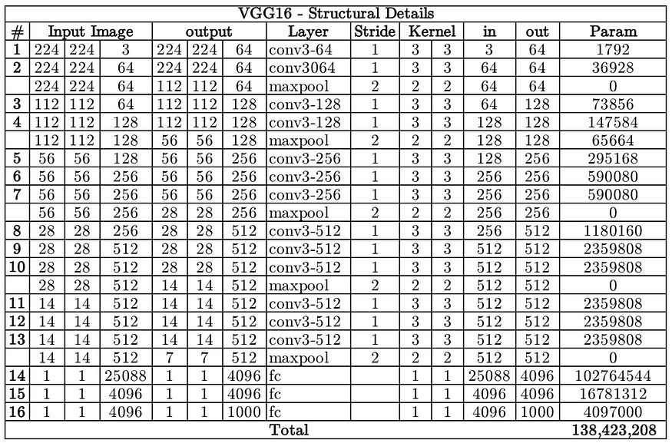

### ResNet (2015)

#### Kiến trúc

* **Kết nối phần dư (Residual connections):** Cho phép các tín hiệu từ các lớp trước trực tiếp “nhảy cóc” qua một hoặc nhiều lớp.

#### Tại sao hiệu quả hơn?

* **Kết nối phần dư** giải quyết vấn đề biến mất gradient bằng cách cho phép gradient được truyền trực tiếp qua mạng, giúp mạng có thể học sâu hơn mà không mất hiệu quả trong quá trình huấn luyện.
* **Khả năng mở rộng:** ResNet có thể mở rộng lên hàng trăm hoặc hàng nghìn lớp mà vẫn duy trì khả năng huấn luyện hiệu quả.

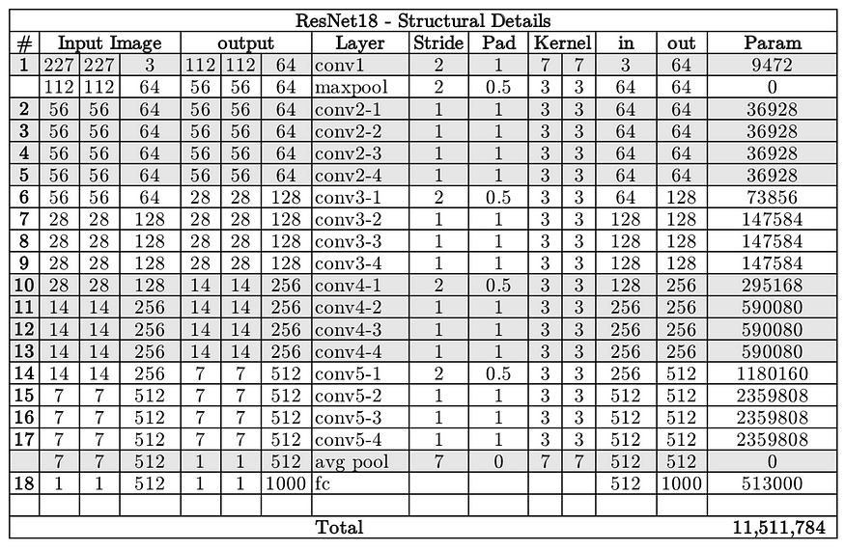

### GoogLeNet / Inception (2014)

#### Kiến trúc

* **Mô-đun Inception:** Kết hợp nhiều kích thước bộ lọc trong một lớp để trích xuất thông tin ở nhiều tỷ lệ.
* **1x1 Convolution:** Giảm chiều của không gian đặc trưng trước khi thực hiện tích chập lớn hơn, giúp giảm số lượng tham số và tăng tốc độ tính toán.

#### Tại sao hiệu quả hơn?

* **Mô-đun Inception** cho phép mạng tối ưu hóa việc trích xuất thông tin từ các đặc điểm ở nhiều tỷ lệ khác nhau trong cùng một lớp, giúp tăng độ chính xác mà không làm tăng quá nhiều số lượng tham số.
* **1x1 Convolutions** không chỉ giảm kích thước mà còn tăng số lượng tính năng có thể học được, giúp mô hình hiệu quả hơn.

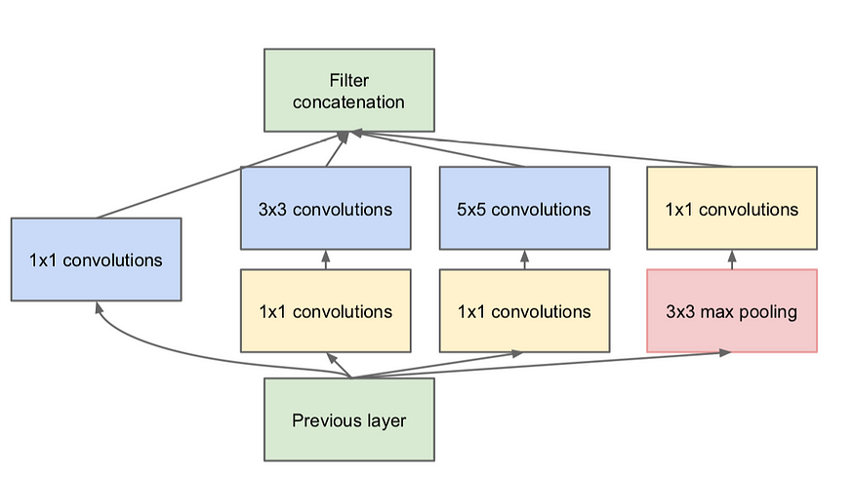

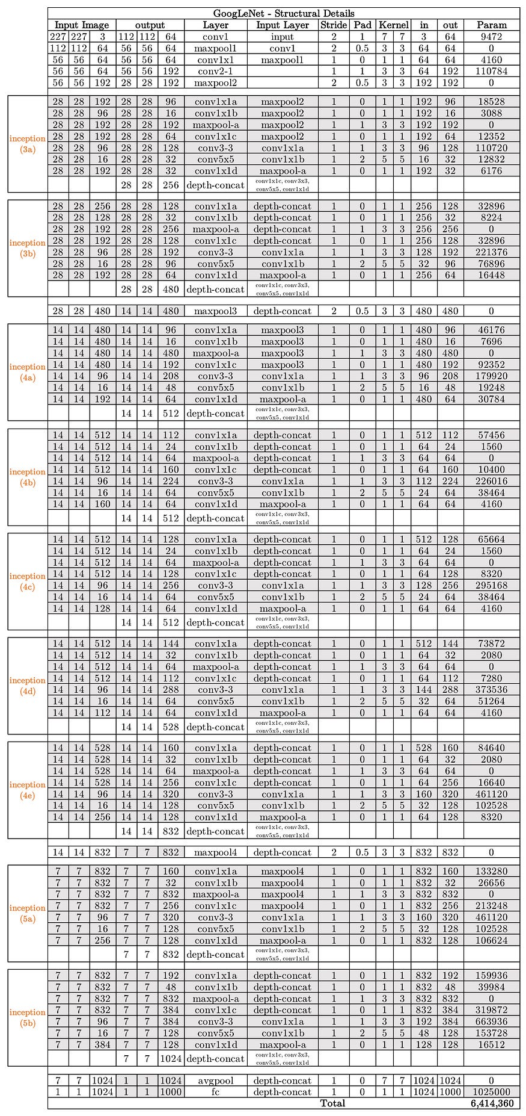

Imagenet dataset

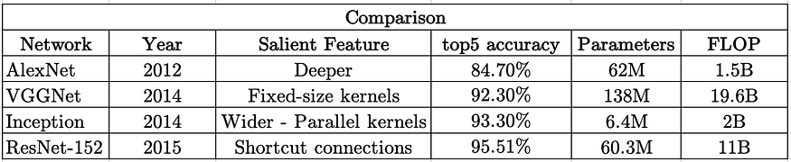

<https://dlapplications.github.io/2018-07-06-CNN/>

<https://phamdinhkhanh.github.io/content>